HAYAT BİLGİSİ TESTİ
1) Aşağıdakilerden hangisi yanlıştır?
A) Tanımadığımız kişilere karşı dikkatli olmalıyız.
B) Tanımadığımız kişilerin verdiklerini almamalıyız.
C) Tanımadığımız kişilerin yardımlarını hemen kabul etmeliyiz.


2) Aldığımız mal arızalı çıktığında aşağıdakilerden hangisini yapmalıyız?
A) Malı, kendimiz tamir etmeliyiz
B) Garanti belgesiyle birlikte satıcıya götürmeliyiz
C) Mal arızalı olduğu için atmalıyız

3) 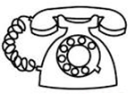 Acil telefonlar hangi durumlarda aranır?
A- Arkadaşımızı şikâyet edeceğimiz zaman.
B- Yangın hastalık gibi tehlikeli durumlarda
C- Canımızın istediği zaman.

4) Aşağıdaki hangisi krokinin bir özelliğidir?
A) Belli bir ölçümle çizilir. B) Kuşbakışı çizilir. C) Krokiler ayrıntılı çizimlerdir.

5) Hangisi acil durumlarda kullanılan bir ulaşım aracıdır?
A) 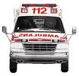 B) 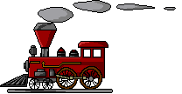 C) 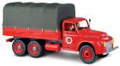

6) I- Ramazan Bayramı
II- 29 Ekim Cumhuriyet Bayramı
III- 30 Ağustos Zafer Bayramı
IV- Kurban Bayramı
Yukarıdaki bayramların hangileri milli bayramdır?
A) I ve II B) II ve III C) III ve IV

7) Güneş’in doğduğu yöne yüzümüzü dönersek arkamız hangi yönü gösterir?
A) batı B) kuzey C) güney

8. Ailesinin geçmişini araştıran Metin, dedesine aşağıdaki sorulardan hangisini sormaz?
A. Kaç tane ayakkabın vardı?
B. Hangi oyunları severdin?
C. Çocukluğun nerede geçti?

9.Aile içinde çıkan sorunları çözerken neye dikkat etmeliyiz?
A. Babanın dediğinin olmasına
B.Birbirimizi kırmamaya
C.Kendi çıkarlarımızı düşünmeye

10.Aşağıdakilerden hangisi temel ihtiyaçlarımızdandır?
A. beslenme B. oyuncak C.ayakkabı

11.Aşağıdakilerden hangisi bir sorunu çözmek için yapmamız gerekenlerden değildir?
- Sorunun ne olduğunu belirlemek
- Farklı çözüm yolları belirlemek
- Sorunumuz yokmuş gibi davranmak

12.Aşağıdakilerden hangisi okul kurallarından değildir?
- Karşıya geçerken yaya geçidini kullanmak
- Okul eşyalarını temiz ve düzenli kullanmak
- Koridorlarda yüksek sesle bağırmamak

13.Aşağıdakilerden hangisi iletişim kurarken dikkat etmemiz gerekenlerden değildir?
A)Karşımızdakine saygılı olmalıyız.
B)Karşımızdakiyle bağırarak konuşmalıyız.
C)Konuşurken nezaket içeren sözcükler kullanmalıyız.

FEN BİLİMLERİ TESTİ
1) Maddelerin özelliklerini hangi organlarımızla algılarız?
A) Sindirim organlarımızla B) Solunum organlarımızla C) Duyu organlarımızla

2) Aşağıdaki maddelerden hangisi zararlı maddedir?
A) çamaşır suyu B) şeftali C) bal

3) Duyu organlarımızın çoğu vücudumuzun hangi bölümündedir?
A) baş B) gövde C) sırt

4) Aşağıdakilerden hangisi doğru değildir?
A) Katı maddelerin belirli bir şekli vardır.
B) Sıvıların belirli bir şekli yoktur.
C) Un, tuz, şeker sıvı maddelere örnektir.

5) Aşağıdaki maddelerden hangisi doğada hem sıvı hem gaz hem de katı halde bulunabilir?
A) B) C)
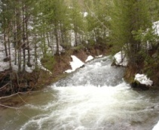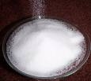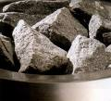
Su şeker taş

6) Aşağıdakilerden hangisi kırılgan bir maddedir?
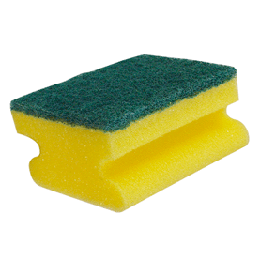
A) B) 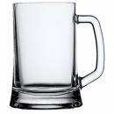 C) 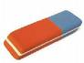
Sünger cam bardak silgi

1 | Yağmur |  | A | Katı
2 | Kar |  | B | Sıvı
3 | Buhar |  | C | Gaz

7)Yukarıdaki tabloda verilen maddeler ile halleri nasıl eşleştirilir?
A) 1 – A 2– B 3– C B) 1- B 2- A 3- C C) 1- C 2-B 3- A

TÜRKÇE TESTİ
1) “Düş” kelimesi, aşağıdakilerde hangisinde farklı anlamdadır?
A) Düşümde arkadaşımı gördüm. B) Düşerken kolundan yakaladım. C) Düştüğü yerde öylece kaldı.

2) Aşağıdakilerden hangisi çoğul eki almıştır?
A) kiler B) güler C) eller

3) “Her gün 20 tane soru çözerim.”cümlesinde aşağıdaki sorulardan hangisinin cevabı yoktur?
A)Nerede B) Ne zaman C) Ne

4) Aşağıdaki kelimeler sözlük sırasına konulduğunda hangisi en sonda yer alır?
A) Antakya B) Antalya C) Adana

5) Aşağıdaki cümlelerin hangisinde sebep-sonuç ilişkisi vardır?
A)Telefonda sesi farklı geliyor. B)Kapının kilitli olduğunu bilmiyordum. C)Çok yorulduğundan hemen yattı.

6) bir – yeni – yakında – gireceğiz – yıla
1 2 3 4 5
Yukarıdaki kelimelerinden anlamlı ve kurallı bir cümle oluşturursak sıralama nasıl olur?
A) 3 – 3 – 1 – 4 – 5 B) 3 – 2 – 1 – 5 – 4 C) 2 – 5 – 3 – 2 – 1

BÜTÜN, YARIM VE ÇEYREK

